无锡邦洲机械制造有限公司招聘信息
公司应发展需要，现招聘如下工作岗位：
机械设计（三维） 月薪:8000-15000
电气工程师（会西门子，台达编程） 月薪8000-15000
行政文员 月薪4500-5000
内贸销售精英（20名） 底薪3500+提成
外贸销售精英（20名） 底薪5000+提成
外贸互联网运营 月薪6000-12000
外贸销售经理 底薪6000+提成

联系人：沈惠
电话：13584192710 邮箱：28782828@qq.com

无锡邦洲机械制造有限公司位于长泾镇，是生产钢卷校平机、分条纵剪机、纵横剪切机、开卷校平生产线、纵横剪切生产线、扁钢倒角调直机组等板料平直、分条、剪切等设备的专业厂家。未来将规划25000平米的厂房。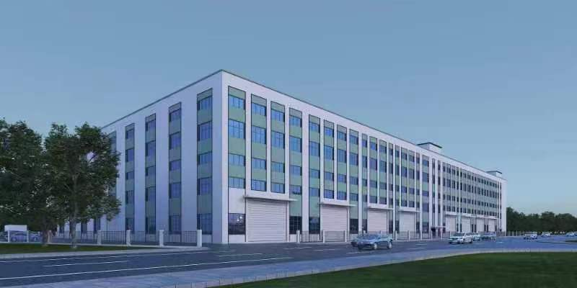
我公司专业从事各种板料设备的设计和制造。目前厂区占地10000多平方，有着专业的设计、生产和销售团队。为客户提供人性化和一站式的服务。公司提供：开平机、分条机、纵剪机等各种设备定制设计制造；以及提供开卷横切生产线、纵剪生产线的售前服务、设备定做、安装调试、售后服务等。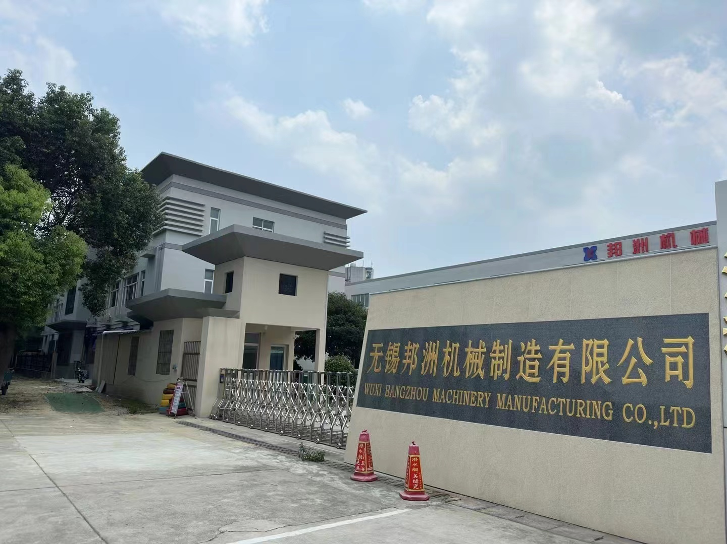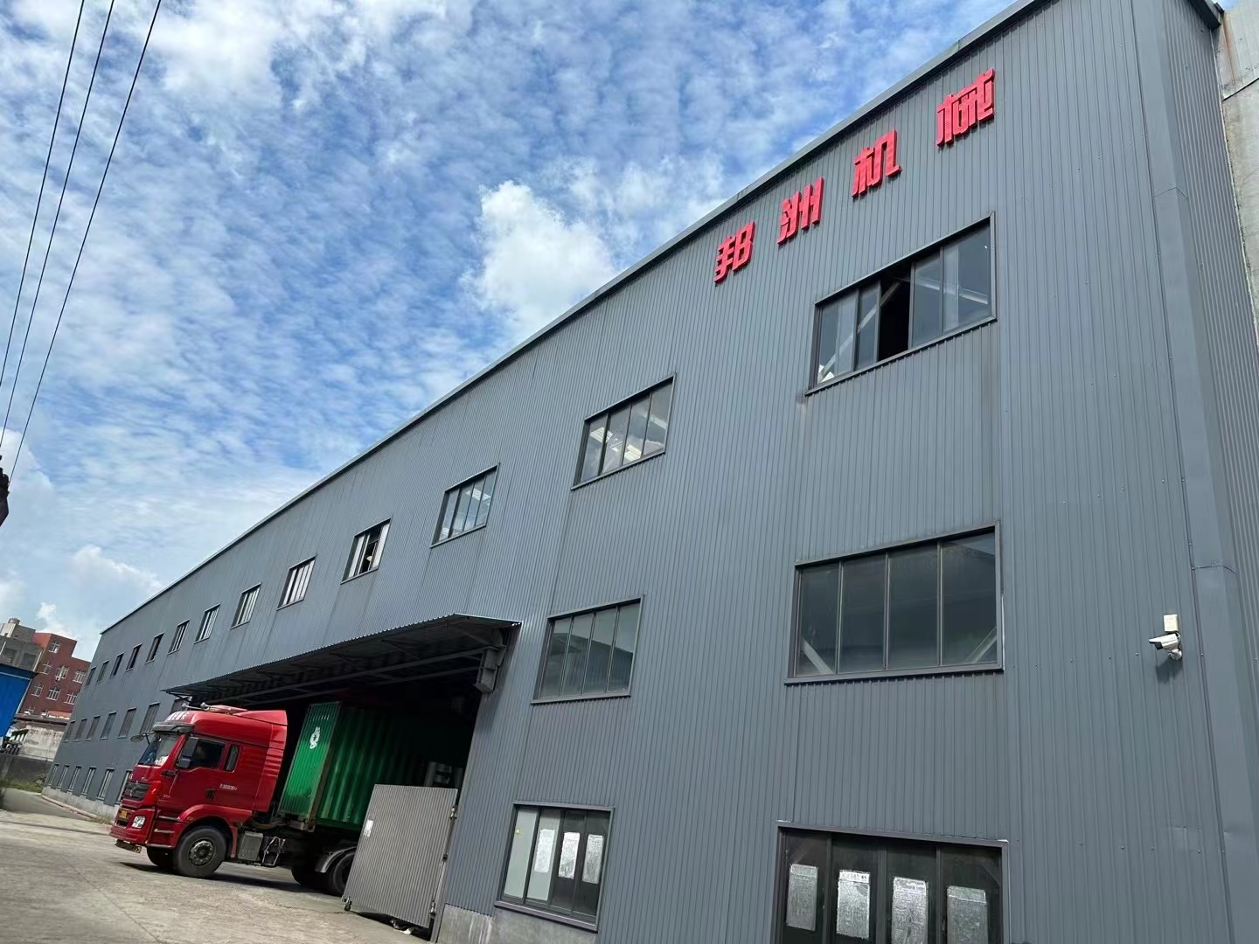
我公司拥有雄厚的技术实力、专业的生产能力，向顾客及时提供优质廉价的有竞争力的产品和诚信周到的服务，是我们公司一贯的宗旨。